UNIVERZITA PALACKÉHO V OLOMOUCI  
PEDAGOGICKÁ FAKULTA  
Katedra matematiky

Bakalářská práce  
Bc. Jitka Mačková

**VÝUKA MATEMATIKY ŽÁKŮ S LEHKÝM MENTÁLNÍ POSTIŽENÍM A S AUTISMEM**

Olomouc 2020 Vedoucí práce: Mgr. Květoslav Bártek, PhD.

Prohlašuji, že jsem bakalářskou práci vypracovala samostatně s použitím uvedené literatury a zdrojů informací

v Olomouci dne 27. dubna 2020 Jitka Mačková

..............................

Děkuji vedoucímu mé bakalářské práce Mgr. Květoslavu Bártkovi, PhD.   
za odborné vedení a cenné připomínky při psaní mé bakalářské práce.

OBSAH

ÚVOD 5

* 1. CHARAKTERISTIKA OSOB S LEHKOU MENTÁLNÍ RETARDACÍ 6

1.1 CHARAKTERISTIKA OSOB S AUTISMEM 6

* 1. METODIKA PRÁCE S ŽÁKEM S PAS 9
  2. STRUKTUROVANÉ UČENÍ 10
  3. PRINCIPY STRUKTUROVANÉHO UČENÍ 11
  4. ZÁSADY PRÁCE S DĚTMI S PAS 12
  5. DIDAKTICKÉ METODY V HODINÁCH MATEMATIKY 14
  6. DIDAKTICKÉ HRY 17
  7. DIDAKTICKÉ POMŮCKY U ŽÁKŮ S PAS 19
  8. PRAKTICKÁ ČÁST 21

9.1 PŘÍPRAVA DIDAKTICKÝCH HER 21

9.2 DIDAKTICKÉ POMŮCKY 27

* 1. SOUBOR DIDAKTICKÝCH HER A JEJICH OVĚŘENÍ V PRAXI 33

ZÁVĚR 41

SEZNAM POUŽITÉ LITERATURY 42

SEZNAM OBRÁZKŮ, TABULEK 45

ANOTACE 46

# ÚVOD

Téma své bakalářské práce, Výuka matematiky žáků s lehkým mentálním postižením a autismem, jsem si vybrala ze dvou důvodů. Do nedávna, než jsem nastoupila na základní školu speciální, kde mimo jiné se věnují i výuce žáků lehké mentalní retardace a autismu, jsem si myslela, že žáci s autismem si neumí hrát, nedokážou využít svých schopností ke hře.

V dané škole jsem byla přesvědčena, že tomu tak není, i žáci s autismem dokážou využít v hodinách didaktických her k porozumění dané láty, nebo k prohloubení učiva.

Druhým důvodem je předmět matematika, která je mi velice blízká, je mým druhým studijním oborem. Právě z těchto důvodů se tato práce zaměří na didaktické pojetí hry ve výuce matematiky žáků druhého stupně s lehkou mentální retardací a s poruchou autistického spektra, dále jen s PAS.

Hra je pro nás cesta, kterou se rozvíjí fyzické, intelektuální, emocionální a  sociální dovednosti. Hra je účinným prostředkem, který představuje pro žáky nejen příjemné zpestření, ale napomáhá jim překonat obtížné situace při výuce. Dle mého názoru jsem přesvědčena, že pedagog zavedením didaktické hry a didaktické pomůcky do procesu vyučování, dokáže žáka více motivovat, zabavit, dosáhnout svého cíle, ale  také může navodit i relaxační chvilku, kterou tito žáci potřebují.

Cílem teoretické části je shrnout hlavní charakteristiky jedince s lehkou mentální retardací, dále jen LMR a s PAS. V následujících kapitolách rozebrat metodiku práce s  žákem s LMR a s PAS, strukturované učení, jeho principy, popsat základní didaktické přístupy ke vzdělávání žáků s LMR a s autismem v matematickém vzdělávání na 2. stupni základní školy, pojem didaktická hra a didaktická pomůcka u žáků s LMR a s PAS.

Cílem praktické části je sestavit náměty didaktických her a využití některých z  nich přímo v praxi. Shromáždit žákovská řešení a na jejich rozboru demonstrovat specifika žáků s LMR a s PAS a následně formulovat doporučení pro pedagogy. V  poslední kapitole praktické části uvést příklady didaktických pomůcek, které jsou využívány u žáků druhého stupně s LMR a s PAS ve výuce matematiky na 2. stupni ZŠ.

# CHARAKTERISTIKA OSOB S LEHKOU MENTÁLNÍ RETARDACÍ

Pojem mentální retardace je definována jako neschopnost dosáhnout odpovídajícího stupně intelektového vývoje (méně než 70 % normy), přestože byl takový jedinec přijatelným způsobem výchovně stimulován.[1] Mentální retardace představuje výrazně sníženou rozumovou schopnost, závisí na etiologii a příčině defektu. Při její klasifikaci se užívá v současné době 10. revize Mezinárodní klasifikace nemocí, zpracována Světovou organizací v Ženevě. Tito jedinci jsou schopni respektovat pravidla logiky, ale nejsou schopni uvažovat abstraktně.[2] Jedinci s lehkou mentální retardací mají obvykle problémy s teorií, hůře zvládají číst a psát. Nicméně základní učivo jsou schopné zvládnout. V dospělosti jsou schopni dosáhnout samostatnosti a mohou se pracovně i  začlenit.[3]

# CHARAKTERISTIKA OSOB S AUTISMEM

*„Abyste se stali vynikajícím vědcem nebo skvělým umělcem, musíte mít alespoň znaky Aspergerova syndromu, které Vám umožní odpoutat se od tohoto světa.“*

(Hans Asperger).

Porucha autistického spektra je jednou z nejzávaznější poruch mentálního vývoje. V 70. letech britská psychiatryně Lorna Wingová stanovila tři základní body pro  diagnózu poruch autistického spektra tzv. Triádu problémových oblastí společnou pro poruchy autistického spektra:

* Sociální interakce (sociálně – emoční dovednosti uplatňované ve vztazích s rodiči, blízkými osobami, ostatními lidmi a vrstevníky).
* Komunikace (řeč, gesta a mimika).
* Představivost (hra, volný čas a používání předmětů)[4].

Podle Mezinárodní statistické klasifikace nemocí (MKN – 10) z roku 1992 jsou  zařazeny tyto poruchy autistického spektra:

* Dětský autismus (F 84.0) - představuje vývojovou pervazivní poruchu, kde dítě má sníženou schopnost navázat kontakt s okolím, je narušena komunikace, úroveň učení a schopnost samostatnosti klesá. U těchto dětí se vyskytují i problémy v  chování různé intenzity. V 75 % se dětský autismus pojí s lehkou mentální retardací. Dětský autismus dělíme na vysoce funkční (HFA), středně funkční a  nízkofunkční autismus. Vysoce funkční autismus není ve spojitosti s mentální retardací, jedná se tedy o lehčí formu postižení. Středně funkční autismus zahrnuje jedince s lehkou nebo středně těžkou mentální retardací, kde je již více narušení komunikativní řeči. Nízkofunkční autismus je popisován u nejvíce mentálně retardovaných dětí (těžká a hluboká MR), které nemají rozvinutou použitelnou řeč.
* Atypický autismus (F84.1) - dítě splňuje jen částečně diagnostická kritéria daná pro dětský autismus DSM – IV. Termín atypický autismus jako samostatnou kategorii nezná, užívá termín pervazivní vývojová porucha nespecifikovaná (F84.9). Lze říci, že atypický autismus je zastřešujícím termínem pro část osob, na které by se hodil vágní diagnostický výrok autistické rysy či sklony[5].
* Aspergerův syndrom (F 84.5) - tyto děti jsou označovány za drzé, nevychované až rozmazlené, je to zapříčiněno jejich nejistotou, uvědomují si totiž svoji odlišnost od svého okolí. Jejich rozumové schopnosti se pohybují v rozmezí podprůměrných až nadprůměrných hodnot. Řeč u jedinců s Aspergerovým syndromem bývá formálně správná, jedinec vede dlouhodobé monology, které  zajímají jen a jen jeho osobu. Mnoho dětí s tímto syndromem věnuje velkou pozornost číslům. Jsou však nadány ve všech oblastech, jako je kreslení, matematické a logické uvažování, ale jsou i výbornými spisovateli, šachisty.
* Rettův syndrom (F 84.2) se vyskytuje pouze u žen. Je charakterizovaný časný vývoj až do pátého měsíce, kde dochází ke zpomalenému růstu hlavy. Rettův syndrom je charakteristický stereotypními pohyby rukou kolem střední osy. Nemoc končí těžkým mentálním postižením, invaliditou, někdy i imobilitou a  upoutání na kolečkové křeslo.
* Jiná dezintegrační porucha v dětství (F 84. 3) - vývoj dítěte je do dvou let normální, po druhém až desátém roce nastává tzv. autistický regres, což znamená, že dítě ztrácí komunikační a sociální dovednosti. Děti s dezintegrační poruchou se  vzdělávají stejně jako děti s autismem, avšak je tato porucha považována za  velmi náročnou, děti mají totiž těžší mentální retardaci.
* Hyperaktivní porucha s mentální retardací a stereotypními pohyby (F 84.4) má mentální retardaci s IQ nižší než 50 a stereotypními pohyby anebo  sebepoškozování. Nevyskytuje se sociální narušení autistického typu. Porucha je uváděna pouze v MKN- 10, americký diagnostický manuál DSM – IV tuto poruchu neuznává.[6]
* Jiné pervazivní vývojové poruchy (F 84.8) - bývá často u dětí, kde kvalita komunikace, sociální interakce i hry je narušena. Druhá skupina dětí má velmi malou představivost, zaměří se na dané téma, kterému se intenzivně věnuje.
* Pervazivní vývojová porucha nespecifikovaná (F 84. 9) - v raném a předškolním věku, kde klinický obraz není ještě plně krystalizován, lze využít diagnózu pervazivní vývojové poruchy nespecifikované. Jedná se o kategorii přechodnou, je nutné dítě nadále diagnosticky sledovat a poruchu specifikovat v pozdějším věku.

# METODIKA PRÁCE S ŽÁKEM S PAS

Podle školského zákona jsou žáci s poruchou autistického spektra zařazováni mezi žáky se speciálními vzdělávacími potřebami. Od roku 2013, kdy byla schválena novela § 16 školského zákona 561/2004 Sb., se mohou žáci s autismem vzdělávat buď v  běžných nebo speciálních třídách, školách. Pedagog by si měl před hodinou vytvořit jak osnovu, tak i strukturu vyučovací hodiny. Pokud by tak neučinil, může docházet k  opakovanému selhávání žáka, negativistickým postojům, různým projevům problémového chování a až k nechuti a k odmítání docházet do školy.

Podle Čadilové, Žampachové (2012) je třeba dbát obecných metodických postupů při. výuce:

* Učivo podáváme pomocí stručných vět, zdůrazníme, co je podstatné.
* V případě potřeby můžeme látku žákovi ještě dovysvětlit.
* Novou látku dáváme do souvislostí s již získanými poznatky.
* Nepočítáme, že žák dokáže generalizovat a aplikovat naučené vědomosti do praxe.
* Zadáváme takový počet úkolů, které je žák schopen dokončit.
* Otázky podáváme stručně, popřípadě písemně zadané.
* Žákovi necháváme dostatečný čas na odpověď.
* Upravujeme pracovní list či učebnici, tak aby na stránce nebylo množství informací.
* Vybereme, co je podstatné, zvýrazníme či okopírujeme na samotný list papíru.
* Poskytneme žákovi naše poznámky nebo povolíme i diktafon.
* S využitím vizuální podpory rozvíjíme u žáka se orientovat na pracovní ploše, v  učebnici, pracovním listě či sešitě.
* Při zadávání úkolů nespoléháme pouze na verbální pokyny, využijeme vizuální podporu.
* Pokud je žák unavený, umožníme mu krátkou relaxační chvilku.
* V případě potřeby využívejme prostory mimo třídu (kabinet, družiny, sborovna).
* U některých žáků počítáme s hypersenzitivními projevy, které je potřeba respektovat (hluk v jídelně, pachy v chemii, hluk ostatních žáků, zářivek, apod.).

# STRUKTUROVANÉ UČENÍ

Strukturované učení vychází ze vznesení jasných pravidel, jednotného řádu a  uspořádání prostředí, kde se jedinec s PAS vyskytuje. Zajištěním těchto strukturovaných podmínek umožníme dětem s autismem, aby se dokázaly samy orientovat ve svém okolí přiměřeným způsobem. Metody strukturovaného učení se  využívají v domácnosti, ve školství, při nácviku dalších nových dovedností.

Výhody strukturovaného učení:

* Metodika strukturovaného učení akceptuje zvláštnosti autistického myšlení.
* Snižování stresové zátěže.
* Nácvik samostatnosti.
* Redukce problematického chování.
* Rozvíjení dovedností dítěte.
* Snížení či vysazení dané medikace.

Program péče o lidi s PAS je nazýván programem TEACCH (Treatment   
and Education of Autistic and Communication Handicapped Children). Program vznikl ve spolupráci profesionálů a rodičů před třiceti lety v Severní Karolíně.

Jeho filozofie a zásady:

* Individuální přístup k dětem.
* Aktivní generalizace dovedností (prostupnost školního a domácího prostředí).
* Úzká spolupráce s rodinou.
* Integrace dětí s autismem do společnosti.
* Přímý vztah mezi ohodnocením a intervencí.
* Pozitivní přístup i k dětem s problematickým chováním, aktivní snaha o  pedagogickou intervenci vedoucí k zlepšení chování.

# PRINCIPY STRUKTUROVANÉHO UČENÍ

Program TEACCH (Treatment and Education of Autistic and Communication Handicapped Children) je postaven na behaviorálních metodách a opírá se o několik principů jako je fyzická struktura, předvídatelnost, práce s motivací, individuální přístup, strukturalizace, vizualizace. Tento program je sestaven pro všechny věkové kategorie, pro zlepšení chování jedinců a aby byl umožněn přístup ke vzdělávání.

Stěžejní body, o které se opírá metodika TEACCH programu:

* Fyzická struktura - jedná se o názornou organizaci fyzického prostoru a  pracovních úkolů.
* Vizuální podpora – důraz je kladen na informace ve vizuální formě, i když žák pokynům rozumí, vizualizace umožní vyšší míru samostatnosti; mezi prostředky, které využíváme k vizuální podpoře, patří procesuální schémata, denní režimy, barevné kódy, či písemné pokyny.
* Zajištění předvídatelnosti – vizuální znázornění času a předvídatelnosti činností zajišťujeme pomocí pracovních a denních schémat a režimů.
* Strukturovaná práce pedagoga – informace jsou zaznamenány, to je přínosem pro  spolupráci mezi terapeutem, učiteli a rodiči.
* Práce s motivací – u lidí s PAS obvykle fungují materiální odměny (sladkost, oblíbená hračka nebo činnost), později lze jejich četnost redukovat nebo přejít na  sociální odměňování.
* Vývojová přiměřenost – intervence je vždy přizpůsobená vývojové úrovni jedince s autismem; diagnostika úrovně je nedílnou součástí plánu intervence[7].

# ZÁSADY PRÁCE S DĚTMI S PAS

Didaktická pravidla chápeme jako základní pedagogické zásady, které  vycházejí ze základních zákonitostí výuky. Při jejich respektování pedagog může dosáhnout maximálního efektu ve výuce.

Stručná charakteristika základních didaktických zásad a jejich uplatnění v  matematice:

* Zásada vědeckosti – učitel dbá na správnost formulací při definování matematických pojmů a při vyslovování matematických vět, vyžaduje přesné rozlišení definic, vět a axiomů.
* Zásada uvědomělosti a aktivity žáků – žáci si nemohou osvojovat znalosti a  dovednosti dogmaticky, ale uvědoměle.
* Zásada názornosti – žáci si vytvářejí představy na základě bezprostředního vnímání skutečnosti, popřípadě vhodného modelového zobrazení.
* Zásada soustavnosti - učivo na sebe logicky navazuje, tvoří logický systém.
* Zásada postupnosti – je založena na šesti didaktických pravidlech: učitel by měl postupovat od lehčího k těžšímu, od známého k neznámému, od látky bližší k  žákům k látce obtížnější, od konkrétního k abstraktnímu, od obecného ke  zvláštnímu.
* Zásada přiměřenosti – obsah a rozsah učiva, jeho náročnost a obtížnost i metody vyučování odpovídaly jak k psychickému vývoji, tak i fyzickým schopnostem žáka.
* Zásada trvalosti – žák si bezpečně vybavuje osvojené vědomosti a dovednosti v  paměti, aby je uměl prakticky využít.
* Zásada spojení teorie s praxí – teoretické poznatky jsou spojovány s jejich praktickým využitím, s příklady z praxe.
* Zásada individuálního přístupu k žákům – každý žák je specifická individualita, proto se k němu přistupuje vždy s ohledem na jeho psychické a fyzické zvláštnosti.
* Zásada zpětné vazby- vyučující soustavně sleduje a přesvědčuje se zkoušením, jak  žáci rozumí probíranému učivu[8].

Citované autorky Čadilová a Žampachová uvádí několik zásad u žáků s PAS:

* Zásada přiměřenosti - u žáka s PAS je vývoj nerovnoměrný, můžeme tedy volit i  nevhodné postupy při intervenci.
* Zásada postupných kroků - při této metodě si je třeba naplánovat dílčí kroky, které  vedou ke splnění daného cíle výuky.
* Zásada zpevňování - pedagog upevňuje nabité vědomosti žáků.
* Zásada modelování - je využívána při nácviku určitým dovednostem.
* Zásada nápovědy a vedení - pedagog napomáhá dítěti různým způsobem, nápovědou při intervenci, nápověda nesmí nikdy omezit iniciativu žáka.
* Zásada vysvětlování - volíme správnou formu slov nebo vět, kterým dítě porozumí.
* Zásada demonstrace - jedná se o předvádění dané činnosti.
* Zásada napodobování.
* Zásada povzbuzování - činnost prováděná pedagogem, jako je například úsměv.
* Zásada ignorace - využívá se při problémovém chování jedince, žák si vyžaduje pozornost vyučujícího.

K dosažení daného konkrétního cíle se v praxi tyto metody různě kombinují.

# DIDAKTICKÉ METODY V HODINÁCH MATEMATIKY

Didaktické metody se vyvozují na základě objektivních vlastností obsahu vzdělání a způsobu jeho osvojování. Druhy obsahu vzdělání, jeho funkce při utváření osobnosti a způsoby jeho osvojování podmiňují i metody výuky daného druhu obsahu či  jeho části. Obecně didaktické metody se tak nevylézají, ani nekonstruují, ale vyvozují se na základě objektivních vlastností obsahu vzdělání a způsobů jeho osvojování.[9]

Didaktika matematiky je označována za vědeckou disciplínu, která vymezuje cíle a obsah učiva matematiky, doporučuje vhodné metody matematiky a organizační formy vyučování. Didaktika matematiky jako vyučovací předmět má svá výrazná specifika, která se poněkud odlišují od ostatních oborových didaktik a vyučovacích předmětů. Jedná se o tato specifika:

* Vysoká abstraktnost matematiky – matematické pojmy vznikly na základě abstrakcí z reálných situací, například nikdo nevidí přímku, číslo, ale jejich představy v mozku existují.
* Matematika je předmět, ve kterém je znalost a pochopení prvků vyšší úrovně podmíněna znalostí prvků nižší úrovně.
* Obtížnost nacházení reálného modelu v praxi, například pro násobení dvou záporných čísel.
* Výuku matematiky nelze opírat jen o formulování vztahů, vzorců, pouček.
* K matematickým poznatkům by se měl žák dobrat vlastní myšlenkovou činností.[10]

Didaktika matematiky plní mnoho úkolů:

* Didaktika matematiky zaměřená na obsah učiva - pro výuku matematiky je  nezbytné provést tzv. didaktickou transformaci teoretického matematického základu do učiva matematiky tak, aby učivo bylo přiměřené žákům příslušného věku a bylo podáno srozumitelně. Učitelé matematiky by měli mít jasno v  matematických pojmech a vztazích, neměli by vidět propast ve své teoretické přípravě a učivem školské matematiky.
* Didaktika zaměřená na poznávací procesy - učitel by měl respektovat osobnost žáka, zajistit pozitivní klima ve třídě, zajistit dostatek prožitků při poznávaní nových vědosmotí. Cílem je vzdělávat žáka v matematice, ale i vytvářet jeho  citový vztah k práci.
* Didaktika matematiky zaměřená na metody práce - učitel předvede potřebné postupy a žáci je reprodukují. Někteří pedagogové však už využívají konstruktivistických přístupů v matematice, žák si zapamatuje zážitkem, nebo  procesy vytváření pojmů vlastním objevem.

Vyučování matematice na 2. stupni základní školy navazuje na zkušenosti získané na prvním stupni základní školy. Pro každý obor vzdělání v základním a středním vzdělávání a pro předškolní, základní umělecké a jazykové vzdělávání se vydávají rámcové vzdělávací programy. Rámcový vzdělávací program, dále jen RVP vymezuje povinný obsah, rozsah a podmínky vzdělávání a jsou závazné pro tvorbu školních vzdělávacích programů, hodnocení výsledků, vzdělávání dětí a žáků, tvorbu a posuzování učebnic.[11] Vzdělávací oblast Matematika a její aplikace je v základním vzdělání založena na aktivních činnostech, které jsou typické pro práci s tématickými objekty a pro užití matematiky. Vzdělávací oblast vzdělávacího oboru Matematika a její aplikace je  rozdělena na čtyři tematické okruhy:

* Čísla a početní operace na prvním stupni, na který navazuje a dále ho prohlubuje na druhém stupni tematický okruh Číslo a proměnná - žáci si osvojují aritmetické operace v jejich třech složkách: dovednost provádět operaci, algoritmické porozumění a významové porozumění.
* Závislost, vztahy a práce s daty - žáci rozpoznávají určité typy změn a závislostí, tyto změny a závislosti žáci analyzují z tabulek, diagramů a grafů.
* Geometrie v rovině a v prostoru - žáci určují a znázorňují geometrické útvary a  geometricky modelují reálné situace, hledají podobnosti a odlišnosti útvarů, které se vyskytují všude kolem nás, učí se měřit délku, velikost úhlu, obvod a  obsah.
* Nestandardní aplikační úlohy a problémy, tyto úlohy by měly prolínat všemi tematickými okruhy v průběhu celého základního vzdělávání - žáci se učí řešit problémové situace a úlohy z běžného života, pochopit a analyzovat problém.

Vyučovací předmět Matematika (2. stupeň) se vyučuje jako samostatný předmět ve všech ročnících: v 6. ročníku 5 hodin týdně + 1 disponibilní hodina, v 7. a 8. ročníku, 4 hodiny týdně a v 9. ročníku 4 hodiny týdně + 1 hodina z disponibilní časové dotace.

Pro žáky s LMR a s autismem předmět matematika je velmi obtížným, proto je  nezbytná vizuální podpora. Příklady a početní operace jsou obdobné jako v reálném životě. Příkladem udávám vzdělávací oblast: Matematika a její aplikace – minimální doporučená úroveň očekávaných výstupů ve vyučovacím předmětu Matematika, 7.  ročník:

* Číslo a proměnná – číselný obor 1 000 000, numerace do milionu, čtení a psaní čísel, porovnávání čísel, zaokrouhlování čísel na praktických příkladech, orientace na číselné ose, písemné sčítání a odčítání čísel, slovní úlohy vedoucí k  maximálně dvěma početním výkonům, užití kalkurátoru, zkouška, písemné násobení a dělení přirozených čísel do milionu, písemné dělení jednociferným dělitelem bez zbytku a se zbytkem.
* Závislosti, vztahy a práce s daty - jednotky délky, času a hmotnosti.
* Geometrie v rovině a v prostoru - velikost úhlu, stupeň, úhloměr, druhy úhlů, pravý, ostrý a tupý, vyznačování úhlů dané velikosti, konstrukce úhlu 60°, 120°, 30°, mnohoúhelníky (konstrukce pravidelného šestiúhelníku), obvody rovinných obrazců (obvod trojúhelníku, čtverce, obdelníku), vzorce pro výpočet obvodu obrazců.
* Aplikační úlohy – praktické geometrické úlohy.

# DIDAKTICKÉ HRY

*„Hry nejsou všelék, ale ukazují laskavou a usměvavou tvář matematiky, ne tu strnulou a  přísnou,“*(J. Neulinger)

Didaktická hra je jednou z důležitých školních metod vyučování žáků na  základní škole. V poslední době tato metoda výuky zaznamenala velké uplatnění. Herní situace se stává velkým motivačním stimulem pro žáky, jsou schopni pochopit i  velmi složité učební úkoly. Didaktická hra je určena stanovenými pravidly a musí splňovat určitý vzdělávací cíl, který si stanoví pedagog. Hra je určena jak jednotlivcům, tak i skupinám, přičemž je hlavním organizátorem a pozorovatelem učitel. Pedagog si  může zvolit i takové didaktické hry, které vystihují i reálný život, například hra na  obchod. Matematika je jednou velkou hrou, existuje nespočetně mnoho matematických didaktických her, které pedagog může zařazovat v různých fázích vyučovací hodiny.

Didaktické hry přispívají k dokonalejšímu porozumění dané látky, k aktivnímu procvičování, k relaxační chvilce, ale mohou být využity i jako motivační nástroj k  určitému tématu. Hráči by měli mít možnost, hrát hru opakovaně, aby měli možnost se  snadněji rozvíjet.

Didaktické hry dělíme na:

* Poznávací - kde žáci získávají nové vědomosti, dovednosti a návyky.
* Kontrolní - při nichž dochází k upevnění již dříve získaných vědomostí a zjištění do jaké míry si je žáci osvojili.
* Kolektivní - snaha žáků o spolupráci a kolektivismus.
* Individuální - žáci se snaží samostatně pracovat a prověřovat si své rozumové schopnosti.
* Skupinové - u některých her je třeba žáky rozdělovat do menších skupin.
* Pohybové hry - vliv pohybových aktivit na změny pozornosti.
* Klidné hry - řadíme mezi ně stolní hry.
* Závodivé - mezi ně patří hra na rychlost a hra na kvalitu.
* Specifické - pravidla neumožňují změnu obsahu hry.
* Hry univerzální.[12]

Struktura didaktické hry: každá didaktická hra by měla obsahovat tyto komponenty:

* Didaktický cíl - co chceme touto hrou především dosáhnout.
* Pravidla - hra má dané podmínky.
* Obsah, motivační rámec, přitažlivá činnost.

Didaktická hra končí vyhlášením výsledku, což je kontrola, jak žáci tento daný úkol splnili, zda použili správný postup. Je nutné, aby hodnocení žáků proběhlo, co  nejpozitivněji, poněvadž to velmi ovlivňuje proces vzdělávání, proto se může využívat jakékoli odměny.

# DIDAKTICKÉ POMŮCKY U ŽÁKŮ S PAS

Didaktické pomůcky jsou předměty, které napomáhají názorně zprostředkovat učební látku a vedou k dosažení výukových cílů. Jejich využitím se dosahuje efektivnosti výuky a napomáhá v praktické činnosti žáka. Pomůcky jsou voleny individuálně, řadíme sem například komponenty pro srukturované úkoly – tabulky k doplňování do číselné řady, tabulky násobků, procesuální schémata k řešení slovní úlohy, procesuální schémata k rýsování trojúhelníku, apod., rozvrhy hodin, denní a týdenní režimy, kalendář, diář, seznamy, sešity, pracovní listy, upravené učebnice, obrázkové karty, využití výpočetní techniky. Žák pro zvládnutí vzdělávacího procesu a učení se novým dovednostem využívá běžné didaktické pomůcky, v ojedinělých případech vyžaduje jejich drobné úpravy (zatržení nebo barevné označení úlohy v učebnici nebo v pracovním sešitě, větší řádky v sešitě, zvětšené písmo, využití jen části pracovního listu, barevné zvýraznění důležitých informací).[13] U žáků s potřebou podpůrných opatření zařazených do druhého stupně podpory jsou didaktické pomůcky upravovány ve většině případů, například zadání úlohy v matematice se vystřihne a nalepí na jeden list pracovního sešitu, využívá se více laminátoru a kopírování. Vhodné je naučit žáka pracovat s kalendářem, kde  si  zapisuje například svůj domácí úkol z matematiky: M – strana/cvičení. Tento rámeček v kalendáři si vybarví danou barvou, a další rámeček si zvýrazní jinou barvou, kde si  zaznamená odevzdání daného úkolu. Žáci druhého stupně LMP a s PAS se učí pracovat s diáři, kde si zapisují povinnosti, události, které se už staly, nebo je teprve čekají, jsou  zde zapisovány i volnočasové aktivity, domácí aktivity, aktivity s kamarády. V  diářích opět tito žáci dodržují barevné kombinace, píší tužkou nebo perem, diář je  rozdělen na dvě poloviny, kde máme v první polovině školní povinnosti a ve druhé polovině domácí aktivity. Při výuce se používá i technické podpory (tablet, PC a  interaktivní tabule), která napomáhá více vizualizovat výuku. Počítače nebo tabletu se  také využívá jako motivační činnost, která se přesune přímo na následující výukovou činnost. Snažíme se, aby přechod od motivační činnosti k činnosti výukové byl bezproblémový. Můžeme zvolit tzv. plánování, je to program (u iPADu se nazývá Timelock) , který automaticky zastaví žáka pomocí počítače nebo tabletu po určité době, kterou si předem pedagog nastaví. Žáci s LMR a s autismem to snadněji přijímají. Mnoho mladších žáků s autismem zjistilo, že je obtížné naučit se s myší, proto raději využívají tabletů Apple iPADů, samozřejmě i levnějších tabletů.[14] Existuje celá řada aplikací, které  jsou relativně levné, příkladem takové aplikace je Autism Apps, InnerVoice, studijní a herní web autiste.cz. Specialista na autismus Lois Jean Brady vydal knihu Apps for autism. Je to základní průvodce s vice než 200 aplikacemi pro jedince s PAS.

# PRAKTICKÁ ČÁST

Praktickou část jsem zpracovala jako soubor aktivit ve vyučovací hodině matematiky pro žáky s LMR a s PAS. Smyslem mé praktické části je podnítit pedagogy základních škol k využívání didaktických her a didaktických pomůcek v hodinách matematiky.

Ověření souboru didaktických her proběhl v období říjen až leden v roce 2019  - 2020. V rámci ochrany osobních údajů jsem musela dodržet anonymitu škol a  žáků. Pracovní listy a náměty souboru aktivit jsem doručila do škol v elektronické formě nebo osobně. Zpětnou vazbu od pedagogů jsem dostala v elektronické podobě, kde  přílohu tvořila naskenovaná žákovská řešení.

Žák je veden k využívání matematických poznatků a dovedností v praktických činnostech, rozvíjení paměti žáků prostřednictvím numerických výpočtů, osvojování nezbytných matematických vzorců, k logickému a kombinatorického myšlení, k  přesnému a stručnému vyjadřování užíváním matematického jazyka včetně grafického projevu.

Jednotlivé didaktické hry jsem sestavila podle tematických okruhů školního vzdělávacího programu pro základní vzdělávání a po rozhovoru s učiteli matematiky daných žáků.

U každé hry jsem uvedla didaktický cíl, rozvíjené schopnosti a dovednosti, popis hry, časovou dotaci, pomůcky, předlohu a pracovní list pro každého žáka. Didaktické hry uvedené v praktické části byly ověřeny u žáků s LMP a s PAS  na základních školách na 2. stupni všech ročníků Královehradeckého kraje, Libereckého kraje a Jihomoravského kraje.

# PŘÍPRAVA DIDAKTICKÝCH HER

ČÍSLO A POČETNÍ OPERACE   
POČÍTÁNÍ V OBORU ČÍSEL DO 100

**Didaktický cíl:** Procvičování sčítání a odčítání čísel v oboru do 100.

**Rozvíjené schopnosti a dovednosti:** rozvíjení paměti žáků prostřednictvím numerických výpočtů a soutěživost.

**Popis hry:** Tato hra je určena pro všechny žáky s LMP a s PAS 2. stupně základní školy. Každý z těchto žáků obdrží pracovní list, který obsahuje tři magické čtverce. Za úkol mají žáci doplnit do magických čtverců čísla tak, abych jejich součet čísel ve všech řádcích, sloupcích a v obou uhlopříčkách byl stejný.

**Časová dotace:** 10 minut.

**Pomůcky:** Pracovní list.

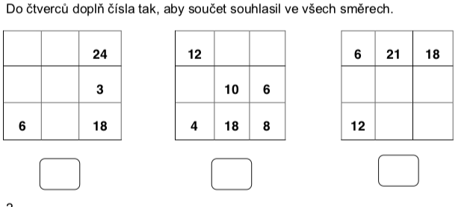**Předloha:**

Obrázek 1 Magické čtverce

**Hra převzata:** Základní škola Cheb, Matematika pro 5. ročník ZŠ praktické [online], [cit.30.4.2019]. Dostupnéna:‹https://zakladniskolacheb.cz/wpcontent/uploads/Matematika-5.ročník.pdf>

PŘEVOD ZLOMKU NA ZÁKLADNÍ TVAR

**Didaktický cíl:** Procvičení převodu zlomku na základní tvar

**Rozvíjené schopnosti a dovednosti:** procvičování zlomků, poznávání zlomků, měnit jejich tvar, krátit je, soutěživost, schopnost zvyšování koncentrace a rozvoj představivosti a fantazie žáků s LMP a s PAS.

**Popis hry:** Žáci 8. a 9. ročníku v rámci soutěže vyřeší početní úlohy, vybarví obrázek podle návodu, který je uveden na pracovním listě.

**Časová dotace:** 15 – 20 minut.

**Pomůcky:** pracovní list, pastelky

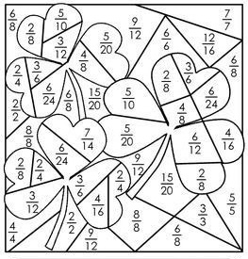**Předloha:** < světle zelená , >žlutá; 1 = černá ; = zelená

Obrázek 2 Převod zlomku na základní tvar

**Hra převzata:** Pracovní listy, matematika, *Pinterest*, [online], [cit.30.4.2019].Dostupnéna:‹<https://cz.pinterest.com/plisca99/matematika/>>

KARETNÍ HRA “STOVKA BERE”

**Didaktický cíl:** sčítání a odčítání v oboru čísel do 1000 – s přechodem přes základ 100.

**Rozvíjené schopnosti a dovednosti:** všichni žáci s LMP a s PAS 2. stupně se zdokonalují v pamětném počítání v oboru do 1000, soutěživost.

**Popis hry:** každý hráč obdrží celkem čtyři karty. Tři karty jsou s číslem a jedna karta   
je bez čísla. Žák dopíše permanentním fixem číslo, aby součet čtyř čísel byl roven 100, 200, 300, 400, 500 až 1000. Výsledky jsou kontrolovány pedagogem, při této hře   
se sleduje, kolikrát daný žák vyhrál.

**Časová dotace:** 15 minut

**Pomůcky:** hrací karty vyrobené v hodině výtvarné výchovy, permanentní fix.

ZAOKROUHLOVÁNÍ TROJMÍSTNÝCH ČÍSEL NA DESÍTKY

**Didaktický cíl:** zaokrouhlování trojmístných čísel na desítky.

**Rozvíjené schopnosti a dovednosti:** procvičování zaokrouhlování a odhady výsledků,

soutěživost, propojení úlohy s barevnou vizualizací přispívá k rozvoji fantazie.

**Popis hry:** v tomto úkolu žák 6. - 9. ročníku provádí zaokrouhlování čísel na desítky v  hrnečcích. Zaokrouhluje v zásadě dvěma způsoby. Prvním z nich je zaokrouhlování dolů, původní číslo se zmenší, tento hrneček vybarví žlutě. Druhý způsob zaokrouhlení je nahoru, původní číslo se tak zvětší a hrneček vybarví modře. Žáci všech ročníků 2.  stupně soutěží na čas.

**Časová dotace:** 10 minut.

**Pomůcky:** pracovní list, pastelky.

**Předloha:**

Obrázek 3 Zaokrouhlování trojmístných čísel

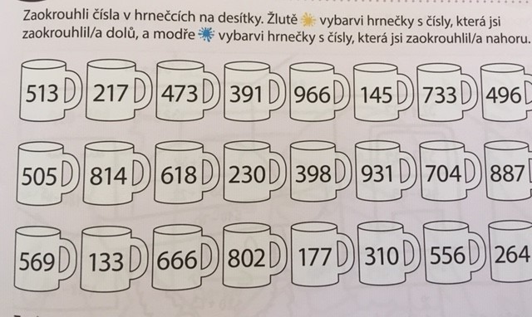

**Hra převzata:** Placák, V.: *Barevné příklady 3*, Taktik International, s.r.o., 2017,   
str. 13

ZÁVISLOSTI, VZTAHY A PRÁCE S DATY

ZAHRAJ SI SE SPOLUŽAČKOU/ SPOLUŽÁKEM   
NA OBCHOD

**Didaktický cíl:** práce s penězi, výuka finanční gramotnosti.

**Rozvíjení schopnosti a dovednosti:** využití numerického počítání v oboru od 1000 do  1  000 000 v praktické činnosti.

**Popis hry:** pedagog určí žáka do role prodavače. Ostatní žáci jsou nakupujícími. Didaktická hra je určena pro žáky 6. - 9. ročníku.

**Časová dotace:** 40 minut.

**Pomůcky:** předměty, kartičky, kde je uvedena částka v korunách, dětské papírové peníze, nákupní košíky, dětská pokladna.

NESTANDARDNÍ APLIKAČNÍ ÚLOHY  
MATEMATICKÁ KŘÍŽOVKA

**Didaktický cíl:** procvičování matematických pojmů a písemného dělení jednociferným dělitelem.

**Rozvíjené schopnosti a dovednosti:** rozvoj paměti, koncentrace a matematických poznatků.

**Popis hry:** každý žák 7. – 9. ročníku obdrží pracovní list s křížovkou, týkající se matematických pojmů a  početních úloh. Jedná se o soutěž, kdo nejdříve tuto matematickou křížovku vyluští.

**Časová dotace:** 10 minut.

**Pomůcky:** pracovní list

**Předloha:**

Obrázek 4 Matematická křížovka

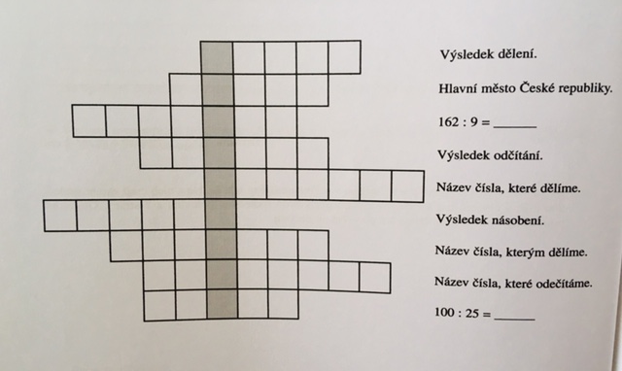

**Hra převzata:** HAMERNÍK, J.: *Matematika 7, pracovní sešit,* Nakladatelství Septima, s.r.o., 2004, str. 48

LOGICKÁ HRA SE SIRKAMI

**Didaktický cíl**: rozvíjet logické myšlení.

**Rozvíjené schopnosti a dovednosti:** rozvoj logického myšlení, koncentrace a řešení problémových úloh.

**Popis hry:** pedagog rozdělí třídu do dvojic nebo menších skupin žáků s PAS a  s LMR  6.  -  9. stupně. Každá skupina obdrží 11 zápalek. Žáci sestaví domeček podle předlohy sestavené pedagogem. Úkolem bude přeložit 4 zápalky tak, aby vzniklo z  daného obrazce celkem 15 čtverců.

**Časová dotace:** 10 minut.

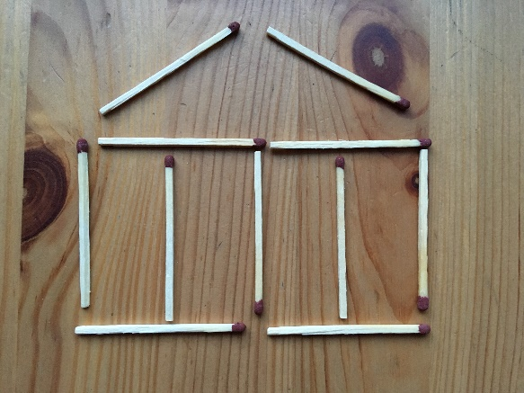**Pomůcky:** zápalky.

**Předloha:**

Obrázek 5 Hra se sirkami

**Hra převzata:** NOVOVESKÝ, Š., KŘIŽALKOVIC, K., LEČKO, I.: *777 matematických* *zásad a her*, SNP, 1971, str. 81.

# DIDAKTICKÉ POMŮCKY

V další části jsem zpracovala ukázku didaktických pomůcek, které jsou využívány pro zlepšení efektivnosti výuky, pro motivaci a stimulaci žáků pro učení. Jedná se o laminované pomůcky, které jsou získávány z internetových portálů pro  strukturovanou výuku, dřevěné pomůcky, různé deskové hry, apod.

MALÁ NÁSOBILKA

Didaktická pomůcka slouží k procvičování násobilky. Obsahuje příklady s  násobením čísly 1 – 10. Domečky slouží k poznávání a osvojení násobilky. Na obrázku č. 8 je dřevěná pomůcka pro malou násobilku, složena z 81 kostiček, na kterých jsou umístěny jak příklady, tak i výsledky. Jsou zde 4 volná místa pro další zápisy matematických rébusů. Obrázek č. 7 představuje násobilku se suchým zipem, kde máme 5 karet s příklady násobení 6 – 10. Úkolem žáka je přiřadit správný výsledek k danému příkladu

Obrázek 6 Domečky

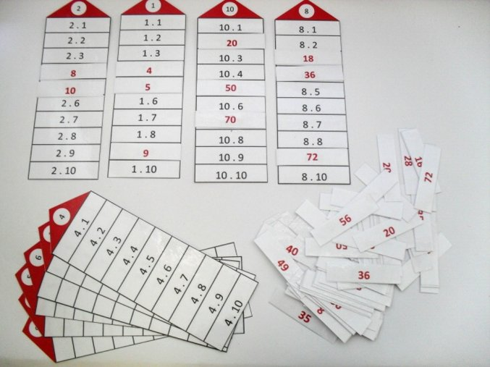

Obrázek 7 Malá násobilka

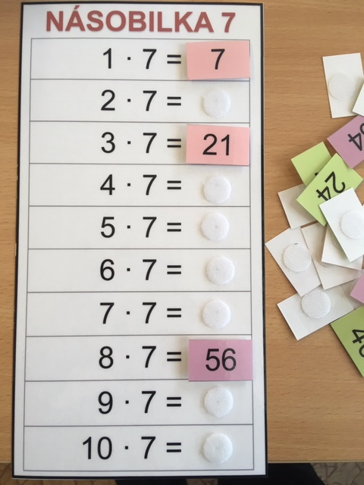

ZLOMKY

Obrázek 8 Malá násobilka

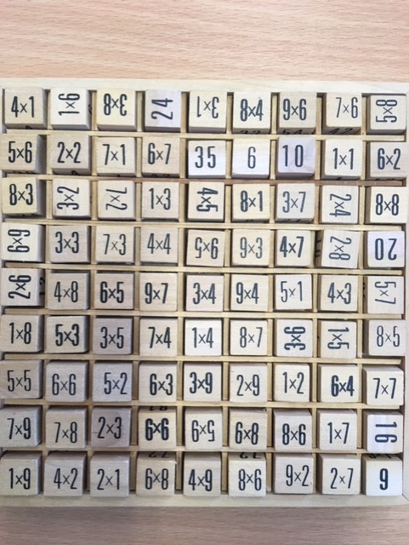

Tato sada pomůcek obsahuje zlomky v podobě psané a znázorněné. Na obrázku č. 9 je zobrazena pomůcka, která slouží k znázornění zlomků. Tato sada obsahuje několik kartiček, jedna kartička obsahuje 4 zlomky zobrazenými 4 barvami a na spodní straně kartičky je zlomek v psané podobě. Žák má za úkol přiřadit barvu kolíčku k psanému zlomku. Správnost výsledku si pedagog nebo žák zkontroluje otočením kartičky, kde jsou barevné puntíky. Obrázek č. 10 je sada různobarevných plastových kruhů, která je rozdělena na dvanáctiny, desetiny, osminy, šestiny, pětiny, čtvrtiny, třetiny, poloviny a  jeden celek. Tento praktický model slouží k porozumění konceptu zlomků, vztahů mezi zlomky, pojem větší, menší a sčítání a odčítání zlomků. Poslední obrázek č. 11 této sady nám představuje výukové domino, kde si žák zábavnou formou hledá kartičky a spojuje správné dvojice. Domino se poskládá ve tvaru hada.

Obrázek 9 Zlomky

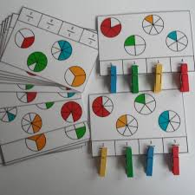

Obrázek 10 Zlomky

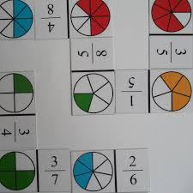

Obrázek 11 Zlomky

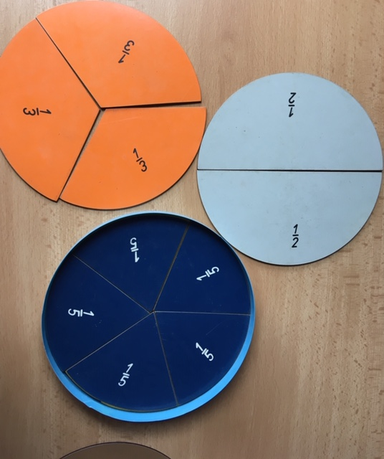

DOMINO

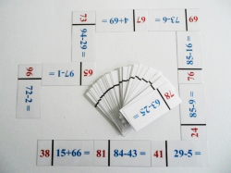Logická kombinační hra, při níž se rozvíjí logické myšlení a schopnost žáka si  osvojit dovednosti při sčítání a odčítání čísel. Cílem této hry je skládat obdelníkové kartičky popsané na jedné polovině příkladem a na druhé polovině výsledkem. Domino slouží k procvičování sčítání, odčítání čísel v oboru do 100, 1000.

Obrázek 12 Domino

VELKÉ NÁSOBENÍ A DĚLENÍ, PŘEDLOHA GEOTRIO

Didaktická pomůcka slouží k procvičení násobení a dělení velké násobilky. Sada obsahuje kartičky s příklady a součástí je dřevěná deska Geotrio, která je složena ze  12  kolíčků. Žák má za úkol najít 4 trojice se stejným výsledkem, příslušné kolíčky spojí gumičkami a vzniknou tak 4 trojúhelníky. Pedagog nebo žák si zkontroluje výsledek po otočení kartičky.

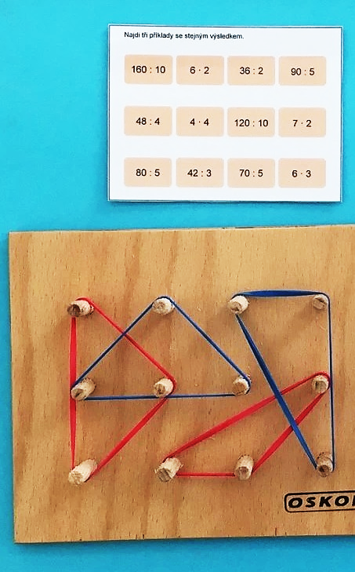

Obrázek 13 Velké násobení a dělení

SČÍTÁNÍ A ODČÍTÁNÍ S PŘECHODEM

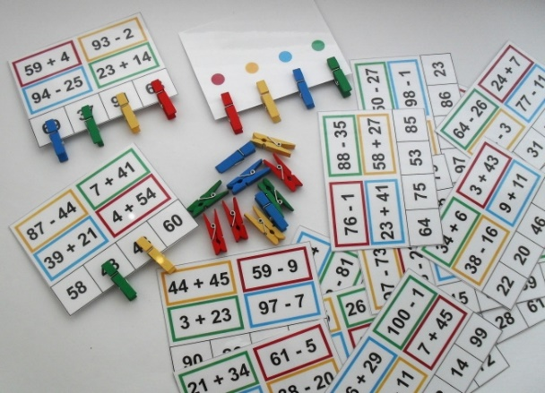Sada výukových kartiček s barevnými kolíčky je využívána ke sčítání a odčítání čísel s přechodem do 100. Každá kartička obsahuje 4 zadání příkladů, na kterou je třeba umístit kolíčky příslušné barvy ve spodní straně karty tak, aby se shodoval výsledek s  orámováním zadání příkladů. Na zadní straně jsou barevné puntíky, které slouží pro  kontrolu.

Obrázek 14 Sčítání a odčítání s přechodem

POČÍTÁNÍ S PENĚZI

Tato didaktická pomůcka rozvíjí finanční gramotnosti. Každá kartička obsahuje různé kombinace mincí. Úkolem žáka s LMP a s PAS 2. stupně je spočítat hodnotu peněz a označit kolíčkem správnou odpověď na levé straně kartičky. Zadní strana kartiček nám slouží opět ke kontrole daného příkladu.

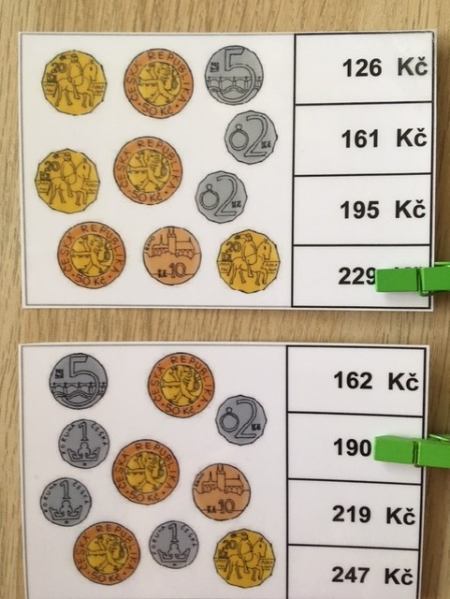

Obrázek 15 Počítání s penězi

GEOMETRICKÉ TVARY A TĚLESA

Strukturovaná pomůcka geometrické tvary je vhodná na přiřazování geometrických tvarů v podobě dopravních značek. Na obrázku č. 17 je 12 dřevěných geometrických těles, které žákům prakticky napomáhají k pochopení jednotlivých těles. Žáci se seznámí s jejich tvary a názvy, zdokonalují si prostorové vnímání. Mohou pracovat přiřazováním kartiček s názvy jednotlivých těles, obtiskovat je do kinetického písku nebo plastelíny a zjistit jakou má dané geometrické těleso síť, ze které je možno zjistit povrch tělesa. V hodinách geometrie mohou být i využity ke stavění staveb, zkoumání vlastností geometrických těles (v čem jsou si tato tělesa podobná a v čem se  liší).

Obrázek 16 Geometrické tvary

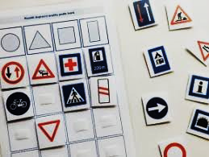

Obrázek 17 Geometrická tělesa

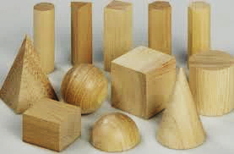

SOUBOR DIDAKTICKÝCH HER A JEJICH OVĚŘENÍ V PRAXI

Praktická část je sestavena ze souboru didaktických her a využití těchto her přímo v praxi. Didaktické hry jsem čerpala z učebnic matematiky, internetových zdrojů. Výběr her jsem zvolila podle tematických okruhů školního vzdělávacího programu pro  základní vzdělávání a po rozhovoru s pedagogy matematiky v dané třídě.

Žáci se vzdělávají podle školního vzdělávacího programu, dále jen ŠVP dle § 16 odstavce 9 školského zákona 561/2004 Sb. pro základní vzdělávání. Základní speciální školy zřízené podle § 16 odst. 9 školského zákona 561/2004 Sb. pro žáky s mentálním postižením zapracovávají do ŠVP kromě školních výstupů podle **očekávaných výstupů** z  RVP ZV (2016) minimální doporučenou úroveň pro úpravy očekávaných výstupů v  rámci podpůrných opatření. Dvě úrovně školních výstupů ve ŠVP lze využít při tvorbě individuálního vzdělávacího plánu, dále jen IVP pro konkrétní žáky s lehkým mentálním postižením.[15]

Veškeré didaktické hry uvedené v praktické části byly ověřeny u žáků s LMP a  s PAS základních speciálních škol a základních škol Královehradeckého kraje, Libereckého kraje a Jihomoravského kraje, viz. tabulka1. Snížený počet respondentů se  vyskytl z důvodu, že většina žáků s PAS je pro specifika svého postižení a mentálního postižení vzdělávána v základních školách speciálních.

Tabulka 1 Celkový počet žáků v krajích

|  |  |  |  |  |
| --- | --- | --- | --- | --- |
| celkový počet žáků | | Královehradecký kraj | Pardubický kraj | Jihomoravský kraj |
| 6. roč | 17 | 8 | 4 | 5 |
| 7. roč. | 12 | 6 | 2 | 4 |
| 8. roč. | 16 | 5 | 4 | 7 |
| 9. roč | 8 | 3 | 2 | 3 |
| celkem žáků | 53 | 22 | 12 | 19 |
| celkem krajů | 3 | 3 | 2 | 2 |

ČÍSLO A POČETNÍ OPERACE   
POČÍTÁNÍ V OBORU ČÍSEL DO 100

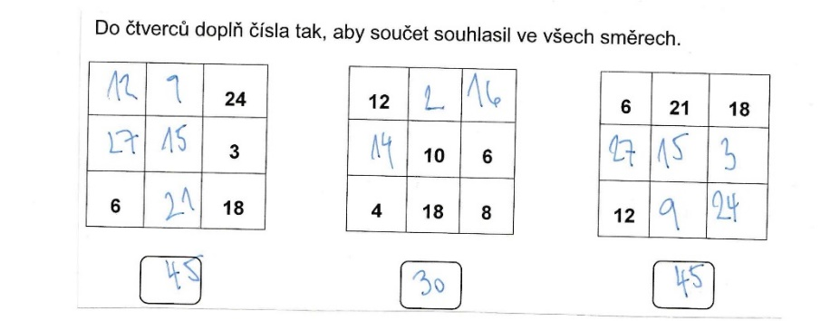**Vypracování žáků s LMP a s PAS:**

Obrázek 18 Magické čtverce

**Hodnocení:**

Obrázek 19 Magické čtverce

U výpočtu magického čtverce se předpokládá samostatná činnost žáků. Žák užívá logickou úvahu a kombinační úsudek při řešení úloh, nalézá různá řešení. Při  zpracování této hry jsem měla obavy, zda žáci s LMR a s PAS vypočítají uvedené magické čtverce. Proto jsem nechala žáky 6. - 9. ročníku rozdělit do náhodně vybraných skupin. Rozdělením do malých skupin jsem se také snažila zlepšit komunikační dovednosti a  aby  se žáci nebáli projevit svůj vlastní názor. U řady žáků s PAS je udržení sociálního kontaktu velký problém, jedinec nerozezná správný čas, kdy rozhovor zahájit nebo ukončit.

Žáci s autismem mohou mít i nečitelné psaní číslic, nedokážou je napsat správně pod sebe a pak v důsledku může dojít k výpočtu nesprávného výsledku. Tuto didaktickou hru jsem použila pro všechny ročníky 2. stupně. Žáci hru zvládli bez větších problémů.

PŘEVOD ZLOMKU NA ZÁKLADNÍ TVAR

**Vypracování žáků s LMP a s PAS:**

Obrázek 20 Převod zlomku na základní tvar

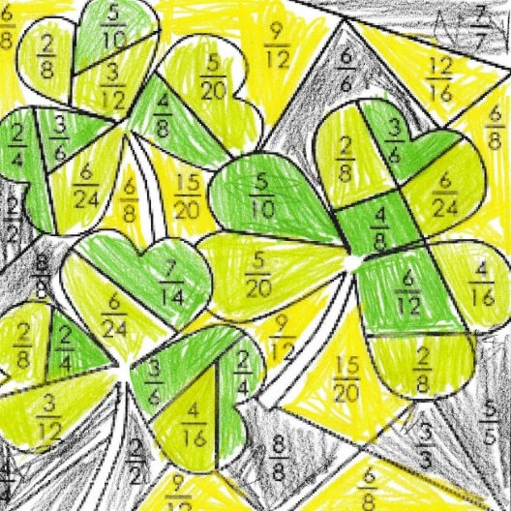**Hodnocení:**

Obrázek 21 Převod zlomku na základní tvar

Žáci si z běžného života přinášejí o zlomcích určité představy. Podle vzdělávací oblasti vzdělávacího oboru Matematika a její aplikace pro 8. a 9. ročník jsem si připravila didaktickou hru na procvičení převodu zlomku na základní tvar, kde žáci v rámci soutěže měli vyřešit početní úlohy, vybarvit obrázek podle návodu, který jsem uvedla na pracovním listě. Pedagogové daných škol mi popsali, že žáci s LMR a s autismem 8.  ročníku měli problém s převodem zlomku na základní tvar, proto k této didaktické hře byla využita řada didaktických pomůcek. Bylo to způsobeno tím, že pro žáky 8. ročníku to byla nová látka a dostatečně si neosvojili dané učivo.

KARETNÍ HRA “STOVKA BERE”

**Ukázka vyhotovených karet žáků v hodině výtvarné výchovy:**

Obrázek 22 Karty

**Hodnocení:**

Obrázek 23 Karty

Pravidla nebyla pro žáky vůbec obtížná. Hra je bavila a dokonce v některých třídách se stala příjemnou součástí matematické rozcvičky v úvodu vyučovací hodiny, nebo při relaxační chvilce a k motivaci žáků. Motivace je u žáků s LMR a s autismem velmi důležitá. Jako motivační systém se využívá žetonové tabulky, tzv. žetonové hospodářství, kdy hodnotíme práci a chování žáků žetony (např. smajlíky) po  jednotlivých časových úsecích až k poslednímu žetonu, kde se dostáváme k plné odměně. Nastavení samotné odměny je trojího typu: materiální (tablet, počítač), zážitkové a sociální.

Autisté mají výbornou paměť, kterou využívají při různých deskových a  počítačových hrách. Pro žáky 6. ročníku bylo pamětní počítání obtížné v této hře, poněvadž neměli dostatečně osvojeno učivo 5. ročníku - Sčítání a odčítání do 1 000 –  zpaměti i písemně.

ZAOKROUHLOVÁNÍ TROJMÍSTNÝCH ČÍSEL NA DESÍTKY

**Vypracování žáků s LMP a s PAS:**

Obrázek 24 Zaoukrouhlování trojmístných čísel na desítky

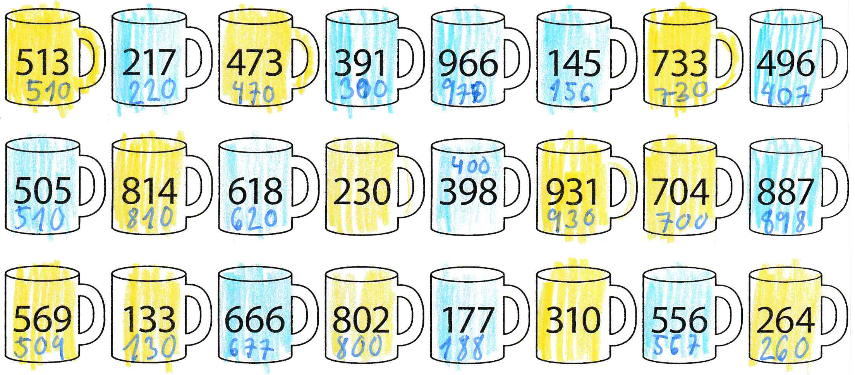

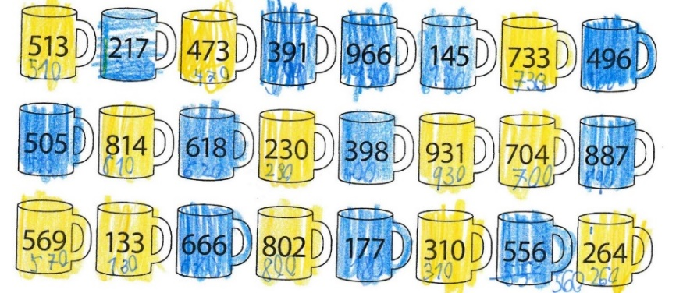**Hodnocení:**

Obrázek 25 Zaokrouhlování trojmístných čísel na desítky

Didaktickou hru Zaokrouhlování trojmístných čísel na desítky jsem použila pro  žáky s LMR a s autismem pro všechny ročníky 2. stupně základní školy. V této hře jsem propojila početní příklady s barevnou vizualizací, která přispívá k rozvoji fantazie a  představivosti. Tyto dvě vlastnosti se řadí k jednomu z bodů pro diagnózu poruch autistického spektra tzv.triádu problémových oblastí společnou pro poruchy autistického spektra.

Mezi žáky s PAS jsou i skvělí počtáři, kteří vyžadují velké množství početních příkladů, na kterých si dokazují své schopnosti a vynikají rychlostí výpočtů, což se projevilo na této didaktické hře.

ZÁVISLOSTI, VZTAHY A PRÁCE S DATY  
ZAHRAJ SI SE SPOLUŽAČKOU/ SPOLUŽÁKEM NA OBCHOD

**Hodnocení:**

Hru na obchod jsem volila proto, aby se žáci naučili správně hospodařit s penězi. Připravila jsem pro tuto hru kartičky s předměty a jejich hodnotami v korunách. Při  nakupování se také setkávají i s různými slevami, výhodami, nevýhodami. Pro  pedagoga není náročná na přípravu a u žáků se řadí mezi velice oblíbenou didaktickou hru. Učí žáky vnímat hodnotu peněz i věcí, které používají v běžném životě.

Většina žáků s LMR a s PAS mají problém při manipulaci s penězi, nedostatky se projevují v jejich praktickém využití. Proto je důležité tuto hru neustále zařazovat do  výuky matematiky.

NESTANDARDNÍ APLIKAČNÍ ÚLOHY

MATEMATICKÁ KŘÍŽOVKA

**Vypracování žáků s LMP a s PAS:**

Obrázek 26 Matematická křížovka

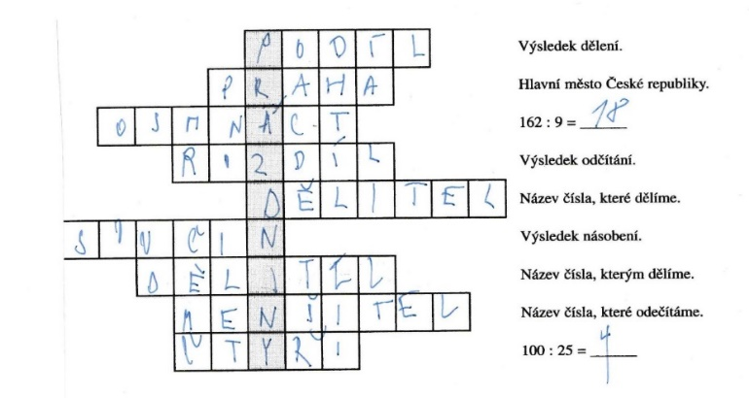**Hodnocení:**

Obrázek 27 Matematická křížovka

Úkol tohoto typu se většině žáků moc nelíbil. Vidíme i na obrázku č. 27, že  křížovka je chybně vyplněna. Myslím si, že to bylo z toho důvodu, že žáci nebyli tolik úspěšní jako v jiných didaktických hrách. Velký počet žáků s autismem má problém se  zvládáním situací, které jsou spojeny s neúspěchem nebo prohrou. Síla projevu při  neúspěchu nebo selhání může být různá (negativní hodnocení hry, bouchnutí do  lavice, slovní napadení spolužáka).

Se standardními matematickými úlohami se na prvním stupni velmi málo pracuje. Někteří jedinci s PAS a s LMR mají obtíže s porozuměním čtenému textu. Dokonce může nastat i situace, kdy si žák s PAS vymyslí svoje vlastní zadání dané úlohy a neporozumí, proč má úlohu chybně vyřešenou. U žáků s LMR a s PAS se setkáváme s  problémy jako je chápání abstraktních pojmů, omezené schopnosti aplikace a definovat význam některých jednoduchých slov, což se také projevilo v této matematické hře. Učitelé mi poznamenali, že žáci řešili tajenku dohromady v každé třídě.

LOGICKÁ HRA SE SIRKAMI

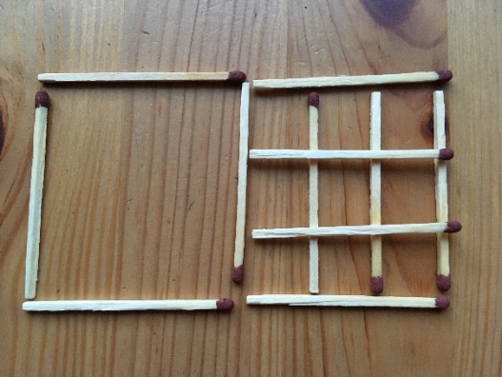**Vypracování jednoho z žáků s LMP a s PAS:**

Obrázek 28 Logická hra se sirkami

**Hodnocení:**

Obrázek 29 Logická se sirkami

Tato soutěž byla pro všechny ročníky obtížná, vetšina žáků to vzdala již předem. Žáci s LMR a s PAS mají problémy v oblasti představivosti, prostorového vnímání a  jemné motoriky. Mají i obtíže při řešení logických úloh, často vůbec neporozumí jejich zadání. Mohou tak řešení takových matematických úloh odmítat. Většina pedagogů mi podtvrdila, že pracovali na tomto úkolu společně.

# ZÁVĚR

V teoretické části jsem uvedla hlavní charakteristiky žáků s lehkou mentální retardací a žáků s poruchou autistického spektra, strukturované učení a jeho principy. Rozebírala jsem legislativní ukotvení vzdělávání žáků s LMR a s PAS, popisovala jsem základní didaktické přístupy ke vzdělávání žáků s PAS a s LMR v matematice na 2. stupni ZŠ, didaktickou hru, didaktické pomůcky v matematickém vzdělávání.

Cílem mé praktické části bylo zaměřit se na sestavení souboru didaktických her a didaktických pomůcek pro žáky s LMR a s PAS 2. stupně základní školy. Připravený soubor aktivit ověřit přímo v praxi při výuce matematiky 2. stupně ZŠ, shromáždit žákovská řešení a na jejich rozboru demonstrovat specifika žáků s LMR a s PAS.

Cíle bylo dosaženo vytvořením souboru aktivit a jejich ověřením na základních školách Jihomoravského, Královehradeckého a Libereckého kraje. Při přípravě jednotlivých her jsem respektovala nerovnoměrný vývojový profil žáků s LMR a s PAS. Výběr didaktických her a pomůcek jsem čerpala z metodických příruček, učebnic matematiky, pracovních sešitů pro základní školy a internetu. Strategii hry jsem volila tak, aby byla zábavná, pro udržení pozornosti a rozvíjení kreativnosti žáka. Didaktické pomůcky pro autisty, uvedené v praktické části, jsou pomůcky používané pro větší názornost a tím usnadňují výuku matematiky. Při tvorbě pomůcek dodržujeme zásady strukturovaného učení, jsou přehledné, bez rušivých elementů. Jestliže chce pedagog zapojit celou třídu dohromady, provede to předem připravenou didaktickou hrou nebo  pomůckou.

Závěr, ke kterému jsem došla je ten, že zavádění didaktických her do výuky matematiky u žáků s LMR a s PAS je velice prospěšné, napomáhá to k porozumění dané látky, k motivaci, nebo jen k relaxační chvilce. Práce s autistickými žáky vyžaduje velkou dávku zkušeností, což u pedagogů v běžných základních školách chybí. Práce s těmito žáky klade zvýšené nároky na učitele, odborné znalosti, trpělivost a důslednost.

Byla bych ráda, pokud by tato práce byla přínosem pedagogům na základní škole, kteří pracují s žáky s LMR a s autismem. K autistickým dětem se musí stále přistupovat individuálně a současně se jim snažit vysvětlit, že žijeme ve společenském sociálním systému.

# SEZNAM POUŽITÉ LITERATURY

BĚLOHLÁVKOVÁ, L., VOSMIK, M.: *Žáci s poruchou autistického spectra v běžné škole,*Portál, s.r.o., Praha 2010

BLAŽKOVÁ, R.: *Didaktika matematiky I*., Brno Masarykova univerzita, 2013

ČADILOVÁ V., ŽAMPACHOVÁ, Z.: *Metodika práce se žákem s poruchami autistického spektra,* UPOL Pedagogická fakulta, Olomouc, 2012

ČADILOVÁ, V., ŽAMPACHOVÁ, Z*.: Strukturované učení,* Portál, 2008

FALTINOVÁ, M., PÍTOVÁ, L., ŠVIHLOVÁ Z., *Hravá matematika 2, 1. díl*, Taktik International, s.r.o., 2017

FISHER, S., ŠKODA, J.: *Speciální pedagogika: edukace a rozvoj osob se somatickým, psychickým a sociálním znevýhodněním,* Praha, Triton, 2008

HAMERNÍK, J, *Matematika 7, pracovní sešit*, Nakladatelství Septima, s.r.o., 2004

HRDLIČKA, M., KOMÁREK, V.: *Dětský autismus,* Portál, Praha 2004

HUBKOVÁ, M., VONDRÁŠKOVÁ, Š., *Hravá matematika 3, 1. díl pracovního sešitu pro* *3.ročník ZŠ*, Taktik International, s.r.o., 2016

HUBKOVÁ, M., VONDRÁŠKOVÁ, Š.: *Hravá matematika 3, 1. díl pracovního sešitu*, Taktik International, s.r.o, 2016

KÁROVÁ, V.: *Didaktické hry ve vyučování matematiky, část geometrická*, Západočeská univerzita, Plzeň, 1999

KÁROVÁ, V.: *Didaktické hry ve vyučování matematiky, část aritmetická*, Západočeská univerzita, Plzeň, 1996

KOTRBA, T., LACINA, L*.: Aktivizační metody ve výuce*, Barrister & Principal, 2015

LERNER, I., J.: *Didaktické zásady metod výuky*, SNP Praha 1986

MAŇÁK, J.: *Alternativní metody a postupy*, Masarykova univerzita, Brno, 1997

NOVOVESKÝ, Š., KRIŽALKOVIC, K., LEČKO, I.: *777 Matematických zásav a her,* SNP, 1971

PLACÁK, V., *Barevné příklady 2,* Taktik International, s.r.o, 2017

PLACÁK, V., *Barevné příklady 3,* Taktik International, s.r.o, 2017

POLÁK, J.: *Didaktika matematiky II. Část*, Nakladatelství Fraus 2016, Plzeň

SLAPNIČKOVÁ, H., *Matematika, Pracovní sešit 6,* Nakladatelství Septima, 1996

SCHOPLER, E., MESIBOY, G. B*.: Autistické chování*, Portál, Praha, 1997

THOROVÁ, K.: *Poruchy autistického spektra*, Praha, Portál 2016

VAGNEROVÁ, M.: Psychopatologie pro pomáhající profese. Praha, Portál 2004

YAU, A.: Autism: a practical guide for parenst, Autism sparks 2012

ZORMANOVÁ, L.: *Obecná didaktika*, Grada Publishing, a. s., Havlíčkův Brod 2014

ŽAMPACHOVÁ, Z., ČADILOVÁ, V.: Katalog podpůrných opatření, dílčí část, pro žáky s potřebou podpory ve vzdělávání z důvodu poruchy autistického spektra nebo vybraných *psychických onemocnění*, Univerzita Palackého, Olomouc, 2015

INTERNETOVÝ ZDROJ:

O autismu, autismus, *Vzdělávání a autismus*, Praha [online], [cit. 30. 4. 2019].   
Dostupné na: ‹http://<http://www.vzdelavaniaautismus.cz/vzdelavani-a-autismus>>

Národní ústav pro vzdělávání, *Rozvoj vzdělávání*, Metodické komentáře ke standardům pro základní vzdělávání, Matematika Praha [online], [cit. 30. 4. 2019]. Dostupné   
na: ‹*:*<http://clanky.rvp.cz/wp-content/upload/prilohy/20617/matematika.pdf>>

Národní ústav pro vzdělávání, *Rozvoj vzdělávání*[online]Praha*:* Jak postupovat u škol/tříd zřízených podle § 16 odstavec 9 školského zákona ve věci vytváření individuálního vzdělávacího plánu,[cit.22.02.2019].Dostupné na: <[http://nuv.cz](http://nuv.cz/)/t/ivp>

Národní ústav pro vzdělávání, *Rozvoj vzdělávání* [online]Praha*:* Rámcový vzdělávací program 2011- 2019, [cit. 3.11.2019].Dostupné na: <[http://nuv.cz](http://nuv.cz/)>

Pracovní listy, matematika, *Pinterest*, [online], [cit.30.4.2019].  
Dostupnéna:‹ <https://cz.pinterest.com/plisca99/matematika/>>

Základní škola Cheb, Matematika, sbírka úloh pro 6. -9. ročník[online], [cit. 30. 4. 2019]. Dostupné na: ‹ https:// zakladniskolacheb.cz/wp-content/uploads/Matematika-sbírka-úloh-pro-6.-9.ročník-žák.pdf>

Základní škola Cheb, Matematika pro 5.ročník ZŠ praktické [online], [cit.30.4.2019].Dostupnéna:‹https://zakladniskolacheb.cz/wpcontent/uploads/  
Matematika-5.ročník.pdf>

# SEZNAM OBRÁZKŮ, TABULEK

Obrázek 1 Magické čtverce 22

Obrázek 2 Převod zlomku na základní tvar 23

Obrázek 3 Zaokrouhlování trojmístných čísel 24

Obrázek 4 Matematická křížovka 25

Obrázek 5 Hra se sirkami 26

Obrázek 6 Domečky 27

Obrázek 7 Malá násobilka 28

Obrázek 8 Malá násobilka 28

Obrázek 9 Zlomky 29

Obrázek 10 Zlomky 29

Obrázek 11 Zlomky 29

Obrázek 12 Domino 30

Obrázek 13 Velké násobení a dělení 30

Obrázek 14 Sčítání a odčítání s přechodem 31

Obrázek 15 Počítání s penězi 31

Obrázek 16 Geometrické tvary 32

Obrázek 17 Geometrická tělesa 32

Obrázek 18 Magické čtverce 34

Obrázek 19 Magické čtverce 34

Obrázek 20 Převod zlomku na základní tvar 35

Obrázek 21 Převod zlomku na základní tvar 35

Obrázek 22 Karty 36

Obrázek 23 Karty 36

Obrázek 24 Zaoukrouhlování trojmístných čísel na desítky 37

Obrázek 25 Zaokrouhlování trojmístných čísel na desítky 37

Obrázek 26 Matematická křížovka 38

Obrázek 27 Matematická křížovka 38

Obrázek 28 Logická hra se sirkami 39

Obrázek 29 Logická se sirkami 39

Tabulka 1 Celkový počet žáků v krajích 33

# ANOTACE

|  |  |
| --- | --- |
| JMÉNO A PŘÍJMENÍ | Jitka Mačková |
| KATEDRA | Katedra matematiky |
| VEDOUCÍ PRÁCE: | Mgr. Květoslav Bártek, PhD. |
| ROK OBHAJOBY | 2020 |
| NÁZEV PRÁCE | Výuka matematiky žáků s lehkým mentální postižením a autismem |
| NÁZEV  V ANGLIČTINĚ: | Teaching mathematics of children with mild mental disabilities and autism |
| ANOTACE PRÁCE: | Bakalářská práce se zabývá sestavením souboru didaktických her ve výuce matematiky a využitím v praxi. Teoretická část je věnována charakteristice jedince s LMR a s PAS, didaktickým metodám v hodinách matematiky, didaktickým hrám a didaktickým pomůckám. Cílem mé bakalářské práce bylo zaměřit se na sestavení souboru didaktických her a didaktických pomůcek pro žáky s LMR a s PAS 2. stupně základních škol. Připravený  soubor aktivit ověřit přímo v praxi při výuce matematiky 2. stupně ZŠ, shromáždit žákovská řešení a na jejich rozboru demonstrovat specifika žáků s LMR a s PAS. |
| KLÍČOVÁ SLOVA: | Didaktické hry, didaktické pomůcky, matematika. |
| ANOTACE  V ANGLIČTINĚ | The bachelor thesis deals with the compilation of a set of didactic games in teaching mathematics and the use of these games in practice. The theoretical part is devoted to the characteristics of individuals with LMR and PAS, didactic methods in mathematics lessons, didactic games and didactic aids. The aim of my bachelor thesis was to focus on building a set of didactic games and didactic aids for pupils with LMR and PAS of the 2nd level of primary schools. Preparedverify the set of activities directly in practice in teaching mathematics at the second stage of primary school, gather pupil solutions and demonstrate the specifics of pupils with LMR and PAS on their analysis. |
| KLÍČOVÁ SLOVA V ANGLIČTINĚ: | Didactic games, didactic aids, mathematics. |
| ROZSAH PRÁCE | 46 stran |
| JAZYK PRÁCE | český |

1. VAGNEROVÁ, M.: *Psychopatologie pro pomáhající profese.* Praha, Portál 2004, str.32
2. FISHER, S., ŠKODA, J.: *Speciální pedagogika: edukace a rozvoj osob se somatickým, psychickým a  sociálním znevýhodněním,* Praha, Triton, 2008, str. 94
3. VAGNEROVÁ, M.: *Psychopatologie pro pomáhající profese.* Praha, Portál 2004, str. 43
4. 4 THOROVÁ, K.: *Poruchy autistického spektra,* Praha, Portál 2016, str. 60
5. O autismu, autismus, *Vzdělávání a autismus* Praha [online], [cit. 30. 4. 2019]. Dostupné na:  ‹http://<http://www.vzdelavaniaautismus.cz/vzdelavani-a-autismus> ›
6. HRDLIČKA, M., KOMÁREK, V.: *Dětský autismus,* Portál, Praha 2004, str. 55
7. THOROVÁ, K.: *Poruchy autistického spektra,* Portál, Praha 2016, str. 403
8. POLÁK, J*.: Didaktika matematiky II. část,* Nakladatelství Fraus 2016, Plzeň, str. 21
9. LERNER, I. J.: *Didaktické základy metod výuky,* SNP Praha 1986, str.154
10. BLAŽKOVÁ, R.: *Didaktika matematiky I*, Brno Masarykova univerzita, 2013, str. 6
11. Národní ústav pro vzdělávání, *Rozvoj vzdělávání*[online]Praha*:* Rámcový vzdělávací program 2011-  2019, [cit. 3.11.2019].Dostupné na: <[http://nuv.cz](http://nuv.cz/)>
12. KÁROVÁ, V.: *Didaktické hry ve vyučování matematice, část aritmetická*, Pedagogická fakulta, Plzeň 1996, str. 9
13. ŽAMPACHOVÁ, Z., ČADILOVÁ, V.: *Katalog podpůrných opatření, dílčí část, pro žáky s potřebou podpory ve vzdělávání z důvodu poruchy autistického spektra nebo vybraných psychických onemocnění,* Univerzita Palackého, Olomouc, 2015, str. 164
14. YAU, A.: *Autism: a practical guide for parenst*, Autism sparks 2012, str. 161
15. Národní ústav pro vzdělávání, *Rozvoj vzdělávání*[online]Praha*:* Jak postupovat u škol/tříd zřízených podle § 16 odstavec 9 školského zákona 561/2004 Sb. ve věci vytváření individuálního vzdělávacího plánu,[cit.22.02.2019].Dostupné na <[http://nuv.cz](http://nuv.cz/)/t/ivp>